FECHAS PATRIAS DE URUGUAY.

1° párrafo
19 DE ABRIL: DESEMBARCO DE LOS 33 ORIENTALES

2° párrafo
18 DE MAYO: BATALLA DE LAS PIEDRAS

3° párrafo
19 DE JUNIO: NATALICIO DEL GENERAL JOSÉ GERVACIO ARTIGAS

4° párrafo
18 DE JULIO: JURA DE LA CONSTITUCIÓN 1830

5° párrafo
25 DE AGOSTO: DECLARACIÓN DE LA INDEPENDENCIA 1825

- Completar el encabezado de página con sus datos. Pie de Pagina = Escrito Octubre 2015
- Título Al título: (calibri 20 , negrita . con borde simple , al texto) . Aplicar Centrado
- Párrafo 1: Alineado a la derecha , con borde doble al párrafo , con sombra.
- Párrafo 2: Alineado a la izquierda , con borde ---------------, Ancho 3 puntos .
- Párrafo 3: Justificado, Arial 13, sin borde.
- Párrafo 4: Letra Cursiva 10 . dentro de una tabla , de 1 columna y una fila

Al documento :
Aplicar color de letra distinto a cada párrafo.
Borde de página simple.
Márgenes 2 cm de cada lado.
Encuadernación 3 cm izquierdo.
Encabezado y pie . Diseño ANUAL.
Guardar como : EscritoOctubre2015MiApellido
Subir a drive en mes de Octubre , enviar por email al profesor . dbeduca2014@gmal.com
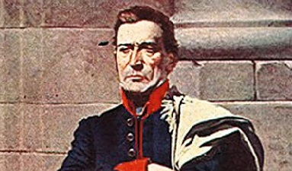

(Poner esta imagen de fondo detrás del texto y que abarque toda la página , que se pueda leer el texto , aumenta brillo y que se vean los márgenes y bordes si es que corresponde.

